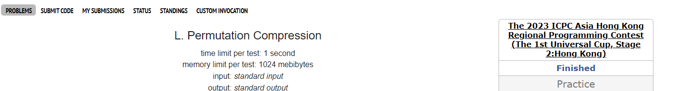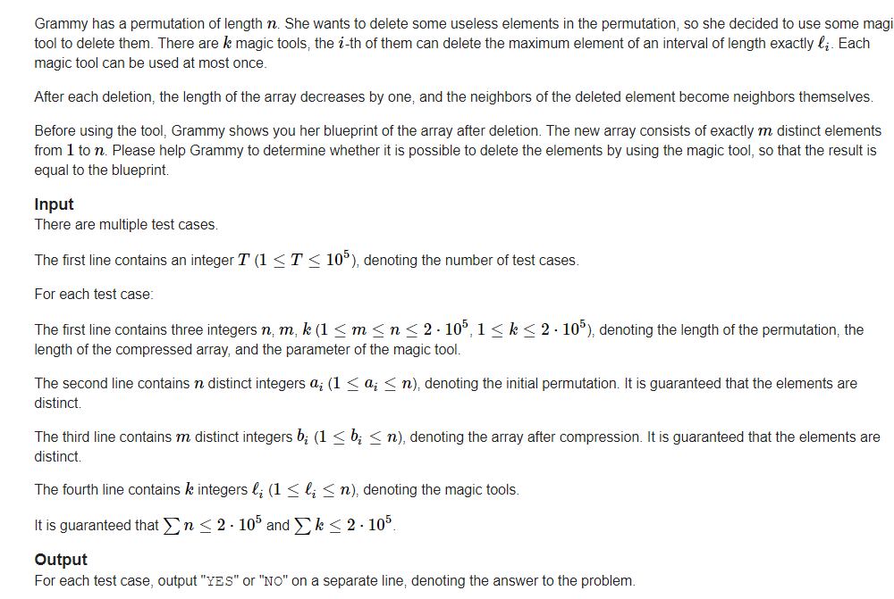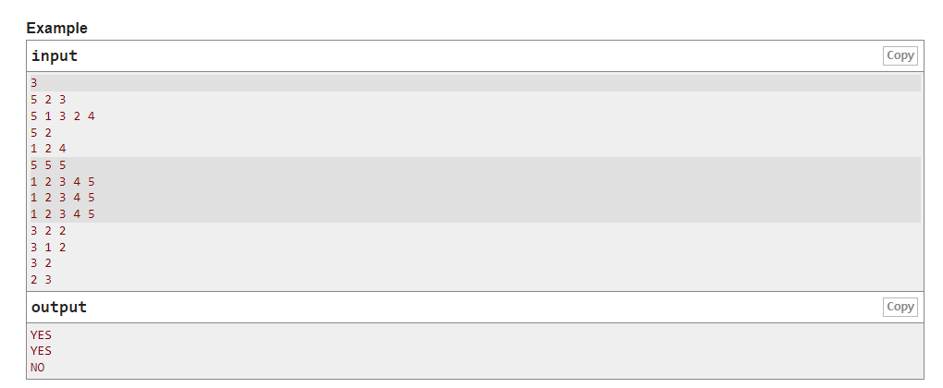

给n个原序列,m个目标序列,k个工具,可以使得删除序列中长度为li中的最大值,求能否达成目标序列

题解:首先可以大概知道得从大到小删除元素,因为你能先删除小的,就可以改为先删除大的,反之则不行,并且每次删除的时候,得尽量用长一点的工具进行删除,由于我们是从大到小进行删除,那么我们可以知道所有比当前元素大的元素的下标位置(set维护),那么我们直接把当前元素的位置拿到set中二分,就可以得到比当前元素大的离得最近的两个元素,两个下标一减就可以得到其能容忍的最大长度,再拿到工具集合(也是set维护)里面去二分就可以得到是否可行

这里要注意,因为整个序列是在不断删除的,需要用树状数组来维护其下标所在(你可以这样想,一开始长度为n的序列全为1,每删除一个数字就把其上的数字置为0,那么再求一个前缀和就可以得到当前元素的当前下标,也就是本文档的重点)

